Page 310. Exercice 35. Extrait du Brevet
La profondeur d'un puits [AD] est un diamètre d'un puits de forme cylindrique. Le point C est à la verticale de D, au fond du puits.
Une personne se place en un point E de la demi-droite [DA) de sorte que ses yeux soient alignés avec les points A et C. On note Y le point correspondant aux yeux de cette personne.
On sait que AD = 1,5 m ; EY = 1,7 m et EA = 0,6 m.
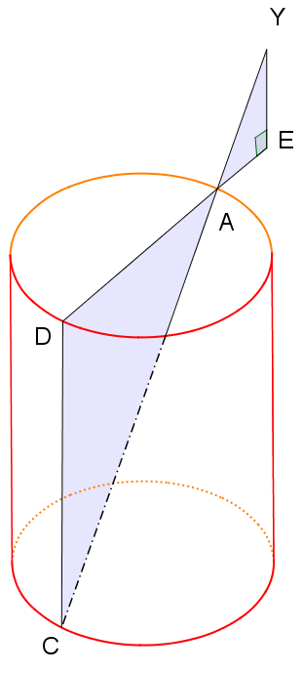
a. Démontrer que les droites (DC) et (EY) sont parallèles.

b. Calculer DC, la profondeur du puits.

